Kas ir zemūdens troksnis? Vai zemūdens skaņa un zemūdens troksnis ir viens un tas pats?
Ja aplūkojam terminus skaņa un troksnis, tie šķiet ļoti līdzīgi – tās ir vibrācijas gaisā vai ūdenī, ko mēs uztveram ar dzirdi. Jo lielāki ir skaņas viļņi (to amplitūda), jo spēcīgākas ir vibrācijas un skaļāka ir pati skaņa. Tomēr ļoti bieži runājot par troksni, bieži vien tas tiek definēts kā nevēlama skaņa vai skaņa, kuras izplatīšanās laikā netiek veiktas nekādas lietderīgas vai bioloģiskas funkcijas. Šādi definējumi diemžēl ir ļoti subjektīvi un viens otru neizslēdzoši, tajos var saskatīt pretrunas. Piemēram, seismiskajā izpētē radītās skaņas ir tīši radīti skaņas signāli, nevis troksnis, toties zemūdens iemītniekiem šāda skaņas būs nevēlamas - tātad troksnis.
Lai neapjuktu dažādajos skaidrojumos, lietosim vispārīgu terminoloģiju - zemūdens troksnis. Tas ietver visas skaņas, kas radušās tīšā vai netīšā cilvēka darbības rezultātā. Turpretim plašāks termins zemūdens skaņa apzīmē skaņu ainavu kopumā, iekļaujot, bet ne obligāti nošķirot, bioloģiskās, ģeofizikālās un antropogēnās skaņas.

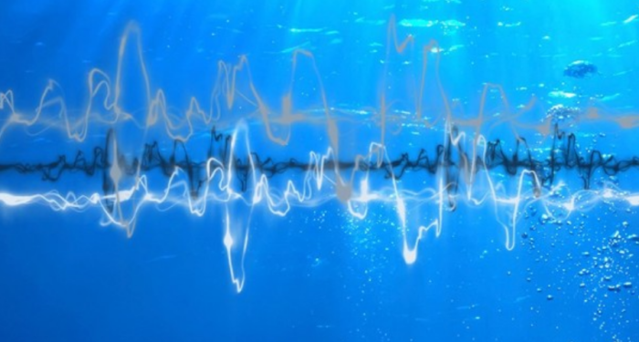
© SAFETY4SEA

Kāpēc zemūdens troksnis ir kaitīgs?
Antropogēnais jeb cilvēku darbības rezultātā radītais zemūdens troksnis ir liela problēma, kas nopietni ietekmē jūrā mītošās dzīvnieku sugas. Zemūdens troksnis ir ievērojams jūras vides piesārņotājs, radot būtisku, kaut arī uzreiz nepamanāmu, risku jūras ekosistēmām. Antropogēnais zemūdens troksnis var negatīvi ietekmēt jūras bioloģisko daudzveidību.
Jūras zīdītāji (vaļi, delfīni, roņi, jūras lauvas), kā arī zivis, izmanto skaņu kā savstarpējās komunikācijas un reizē arī kā navigācijas instrumentu, lai orientētos apkārtējā vidē. Taču cilvēku darbības rezultātā radītā zemūdens trokšņa ietekmē, šīs bioloģiskās funkcijas tiek traucētas. Tas negatīvi ietekmē jūras iemītnieku spējas atrast barību. Zemūdens troksnis palielina zemūdens dzīvnieku stresa līmeni, kura ietekmē mainās hormonu darbība, tai skaitā tiek ietekmēta reproduktīvā funkcija.
Jaunākie pētījumi liecina, ka seismiskajiem pētījumiem ir negatīva ietekme uz zooplanktonu, kurš jūras barības ķēdē nodrošina zivis un citus jūras dzīvniekus ar barību. Tādejādi zemūdens troksnis var ne tikai negatīvi ietekmēt atsevišķas jūras zīdītāju vai zivju sugas, bet arī izraisīt jūras biotopu degradāciju.

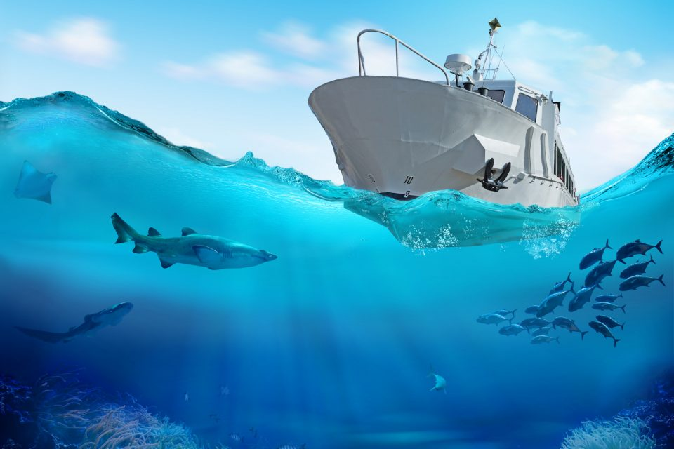
©Earth.com

Latvijas Hidroekoloģijas institūts (LHEI) kopš 2023.g. septembra ir partneris Red Noise BaltShip projektā, kura ietvaros uzsākts darbs pie Baltijas jūras reģiona mazizmēra atpūtas kuģu un laivu ietekmes uz vidi apzināšanu zemūdens trokšņu kontekstā. Projektā plānota informatīva kampaņa par zemūdens troksni, tā cēloņiem, ietekmēm un tā samazināšanas iespējām Baltijas jūrā, 2023. g. decembrī – 2024. g. janvārī publicējot izglītojošu informāciju LHEI mājas lapā un sociālo tīklu profilos vienu reizi nedēļā. Red Noise BaltShip projekta ietvaros plānots panākt uzlabojumus komunikācijā un zināšanu apmaiņā starp pētniekiem un ieinteresētajām pusēm - jahtklubiem, laivu īpašniekiem, NVO un citiem iespējamiem interesentiem. Projektu finansē Zviedrijas Institūts, vadošais partneris ir Coalition Clean Baltic, partneri ir Vācijas Vides un dabas saglabāšanas biedrība “BUND”, Gdaņskas Universitātes Attīstības fonds “FRUG”, Zviedrijas vides organizācija “FishSec” un LHEI.
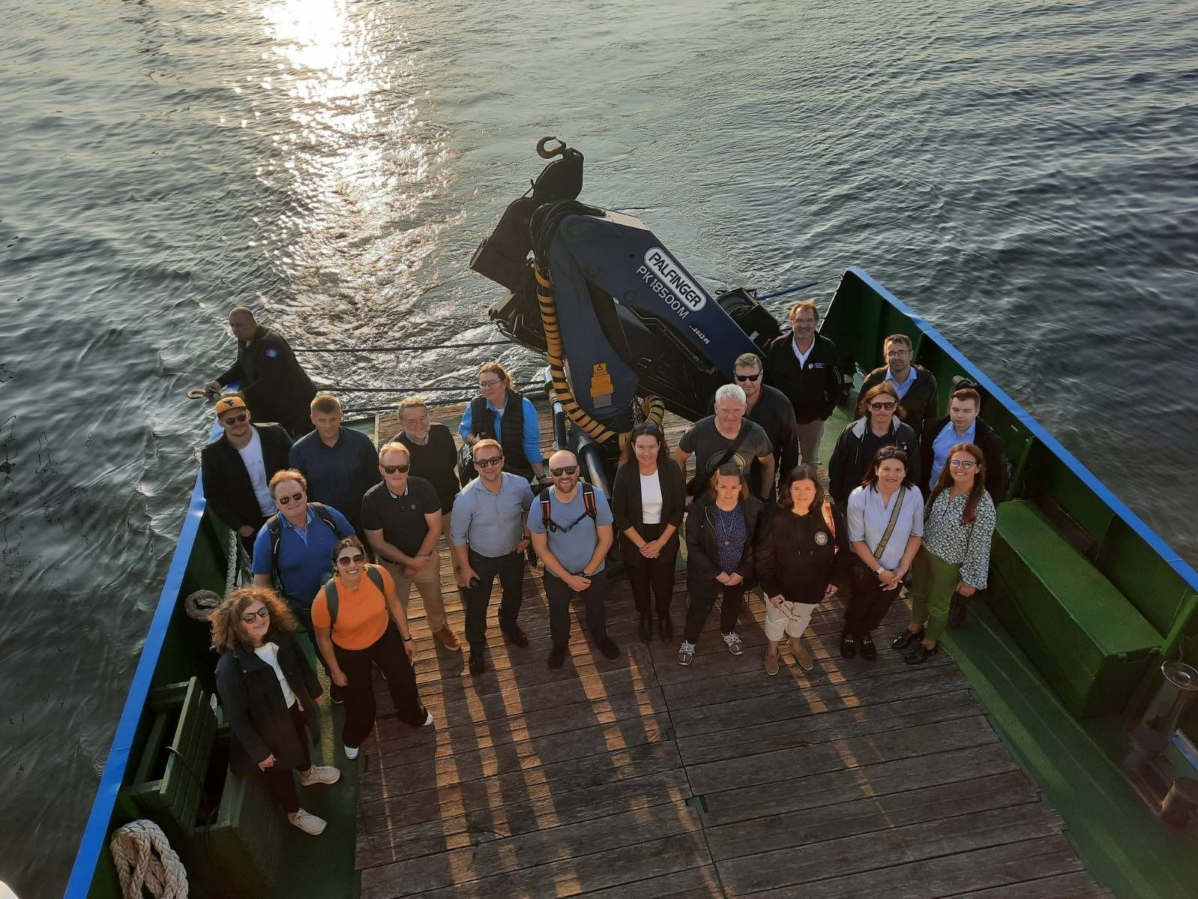
© CCB

Izmantotie avoti:
Cruz, E. Lloyd, T., Bosschers, J., Lafeber, F.H., Vinagre, P. Vaz, G. 2021. Study on inventory of existing policy, research and impacts of continuous underwater noise in Europe. EMSA report EMSA/NEG/21/2020. WavEC Offshore Renewables and Maritime Research Institute Netherlands.
Runko Luttenberger, L., Sliskovic, M., Ančić, Ukić Boljat, H. 2022. Environmental Impact of Underwater Noise. 4, 45-54.
Slabbekoorn, H., Dooling, R. J., Popper, A. N., Fay, R. R. 2018. Effects of Anthropogenic Noise on Animals. Chapter 10. Effects of Noise on Marine Mammals. Springer Handbook of Auditory Research, 66, 277–309.
Thomsen, F., Mendes, S., Bertucci, F., Breitzke, M., Ciappi, E., Cresci, A. Debusschere, E., Ducatel, C., Folegot, F., Juretzek, C., Lam, F-P., O’Brien, J., dos Santos, M. E. 2021. Addressing underwater noise in Europe: Current state of knowledge and future priorities. Future Science Brief 7 of the European Marine Board, Ostend, Belgium.
Van Geel, N.C.F., Risch, D., Wittich, A. 2022. A brief overview of current approaches for underwater sound analysis and reporting. Marine Pollution Bulletin, 178, 113610.

